長中祭 体育の部

長中祭スローガン
なが ちゅう カラー フェスティバル
長中色族八輪
～百花爛漫花舞台～
スローガン考案者：藤本健太郎さん（３０８）、縣未夢さん（３０６）、齊藤日和さん（３０５）
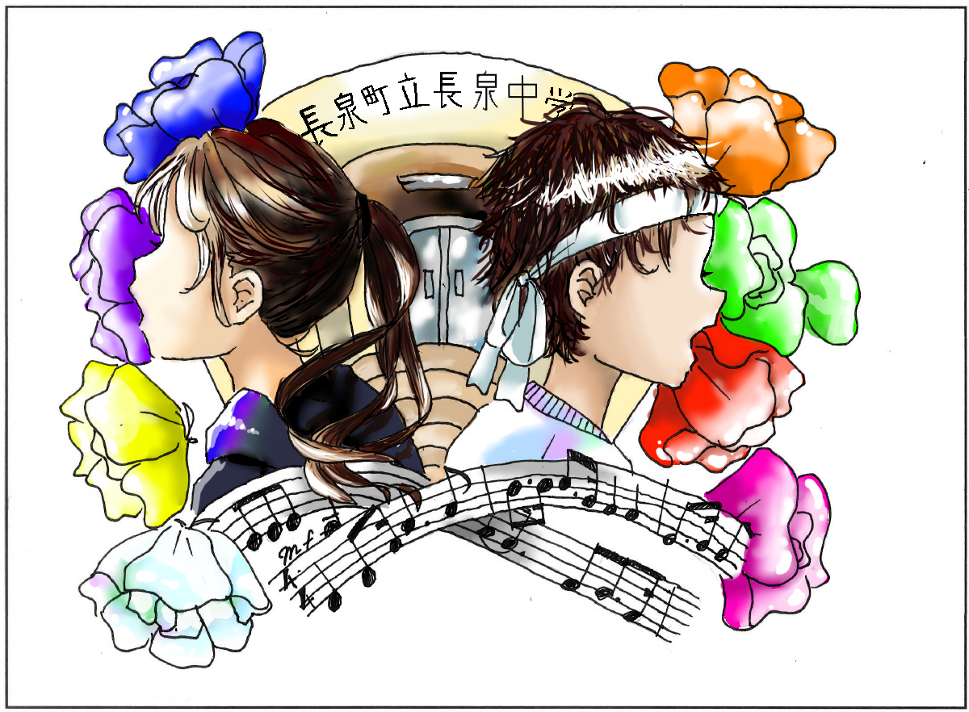

シンボルマークデザイン作成者：及川真奈美さん（１０１）

令和３年１１月２日（火）
（雨天順延）
長泉町立長泉中学校
- プ ロ グ ラ ム ◆
〇 開会式 ８：１０～
Ｎｏ | 種 目 名 | 選 手 | 開始予定
１ | 長中体操 | 全校 | ８：２５
２ | カラー対抗リレー | カラー選抜 | ８：４０
３ | 大旋風 | カラー選抜 | ９：０５
４ | 玉入れ | カラー選抜 | ９：２５
５ | 学級対抗リレー １年 | １年 | ９：４５
６ | 学級対抗リレー ２年 | ２年 | １０：０５
７ | 学級対抗リレー ３年 | ３年 | １０：２５
８ | 大縄 １年 | １年 | １０：４５
９ | 大縄 ２年 | ２年 | １１：０５
１０ | 大縄 ３年 | ３年 | １１：２５
１１ | 長中ダンス | 全校 | １１：３５
〇 帰りの会 １２：１０～
〇 給食 １２：３０～
〇 閉会式 １３：３０～
〇 カラー解散式 １３：５５～
〇 学級解散式 １４：１０～
〇 下校・片付け １４：３０～
〇 完全下校 １４：５０
体育の部に向けて
二度の延期を経て、ついに長中祭が開催されます。例年とは異なる時期の開催で不安に思っていた人も多いはずです。しかし、今日、無事に開催できるのはみなさんが長中祭体育の部に向けて全力で練習し、日々の感染症対策を徹底し、生活を送ってきた成果だと思います。令和3年度の長中祭スローガンは「長中色族八輪～百花爛漫花舞台～」です。このスローガンは自分の個性を生かして自分自身の花を咲かせようという意味が込められています。これまでの練習の成果を発揮し、競技はもちろん、自分の係の仕事や応援する態度においても全力で取り組みましょう。
長中祭実行委員長 髙木 優寿さん

体育の部に向けて
今年も待ちに待った長中祭体育の部がやってきました。コロナ禍の体育の部だからこそ長中生の協力する力や今までの練習で培ってきたクラスやカラーの団結力を存分に発揮し、長中生全員で楽しみながら体育の部を盛り上げていきましょう。また、今年度から「フェアプレー賞」がなくなりました。これは、賞に関係なく、自分たちで考え、行動できるような進化した長中生を築いていこうという思いが込められています。競技はもちろんですが、行動の素早さや服装などの身なり、係の仕事においても責任感をもって、長中生のみんなで創り上げる心に残る花舞台にしましょう！！
体育の部実行委員長 田邉 宙偉さん

